**2. Introduction**

2.1. Objective

본 목차에서는 링코리아 서비스의 선정 배경과, 링코리아가 어떤 기능을 가지고 어떤 특이점이 있는지를 설명한다. 또한 서비스로 인해서 얻을 수 있는 기대 효과를 설명한다.

2.2. Needs

요즈음의 한국에서는 외국인을 어렵지 않게 찾아볼 수 있다. 관광지는 물론이고, 학교나 음식점 같은 보다 일상적인 장소에서도 종종 볼 수 있는 것이 현실이다. 실제로도 연도별 체류 외국인의 수는 아래와 같다.

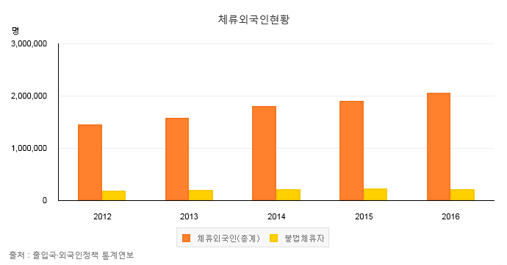

**Figure 1 체류 외국인 현황**

또한, 한국에서 체류하는 외국인을 체류 자격별로 나눈 입국자 통계에서는 관광 통과가 가장 많은 유형을 차지했으며(5,833,225명) 그 다음이 반기 방문 유형이었다(5,026,435명)

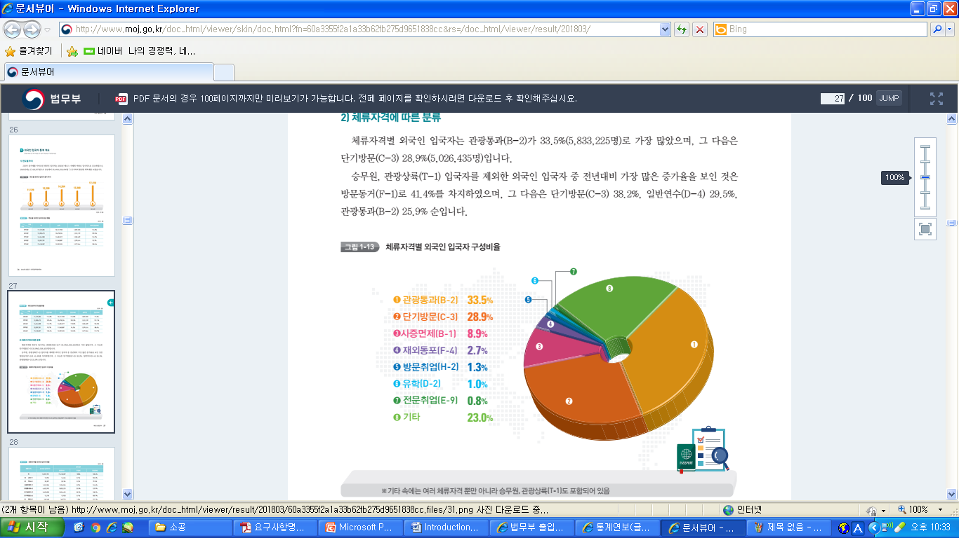

**Figure 2 체류자격별 외국인 입국자 구성비율**

그러나 이와 같은 목적으로 한국을 방문하는 외국인의 경우, 유학생이나 동포, 전문 취업 등의 유형과는 달리 한국 생활 적응에 적극적으로 도움을 받을 수 있는 인맥과 기관이 부족한 편이 많다. 더불어 다른 유형에 비해서, 전문 시설 기관의 서비스를 받기 위한 경제적 여건이 부족한 경우도 많다.

단순한 일상생활에도 다소 불편함을 겪을 수 있겠지만, 특히 각종 행정 등록, 부동산 거래 등을 비롯한 필수적인 일들은 경험 없이 혼자 해내기가 어렵다. 한국어를 구사하는 데에 어려움을 겪는다면 특히 더 어려울 것이다. 이에 따라 경험과 한국어 구사 능력이 부족한 외국인들은 일상적인 일에도 도움을 받는 데에 시간적, 공간적 제약이 따른다고 할 수 있다.

그럼에도 현재 시장에서는 이에 대한 특별한 해결책이 없다. 먼저, 외국인 종합 안내 센터인 1345는 전화 상담만 가능하며, 행정 업무에만 치중되어 생활 밀착형 도움을 받기는 어렵다. 또한 운영 시간에만 상담이 가능하다. 1345와 비슷한 각 지자체 별 외국인 도움/복지 센터도 마찬가지다. 해당 지역을 벗어난 곳에서 서비스를 받기 어려움은 물론이고, 기관에서 제공하는 서비스만 제공받을 수 있으며, 지역 주민들을 대상으로 매우 영세하게 운영되는 경우도 있다.

한편 사설 서비스로는 숨고, 애니맨, 도와도 등이 개인에게 맞춤화된 서비스를 제공한다는 데에 있어서 나름의 대안이라 할 수 있다. 그러나 이와 같은 심부름 대행 어플들은 외국인을 대상으로 특화되어있지 않기 때문에 외국어 안내가 실질적으로 미비하다. 한국어를 모르는 외국인들은 접근하기 어려우며, 서비스를 요청하기도 어려워진다.

링코리아는 이러한 문제점들을 배경으로 구상되었다. 기존의 문제점들을 고치고자 하려면 먼저 출장 서비스가 가능해야하며, 개인이 원하는 모든 범위의 서비스를 수용할 수 있도록 해야한다. 원하는 장소와 시간대에 서비스를 받을 수 있도록 해야하기 때문에 맞춤화 되어야하며, 외국인들이 접근하기 용이하도록 서비스에서의 외국어 안내가 필수적이다.

링코리아에서는 그러한 기능들을 바탕으로 할 것이다. 또한 기존의 1345와 연동하여, 메인 페이지에 1345와 연결하는 기능을 추가함으로서 좀 더 접근성을 높이는 방향으로 기획되었다.

2.3. LinKorea(링코리아)

링코리아는 전자 상거래를 기반으로 하는 시스템이다. 그러나 실질적으로 서비스 제공 시간이 예상과 달라질 수 있다는 점 등의 이유로, 온라인 상에서 서비스 제공자와 서비스 이용자가 서로 금전을 거래하지는 않는다. 금전을 거래하는 것은 오프라인에서 이루어지며, 링코리아는 제공자와 이용자 간의 거래를 주선하고 그에 대한 수수료를 받는 플렛폼 형태의 시스템이다. 따라서 링코리아의 주요 기능은 다음과 같다.

1. 희망 서비스를 등록, 제공자 검색 및 추천 시스템
2. 제안서 송출 및 알림 시스템
3. 프로필 관리 시스템
4. 결제 및 평가 시스템
5. 1345와의 연동 기능

링코리아에서 희망 서비스를 등록하는 기능은 필수적이다. 이용자는 자신이 원하는 서비스를, 세부 정보(희망 장소, 사용 가능 언어, 희망 가격, 희망 시간, 희망 서비스 카테고리)를 선택하여 등록할 수 있어야 한다.. 그리고 희망 서비스를 등록한 뒤에는 이용자가 자신에게 알맞은 서비스들을 빠르고 쉽게 검색할 수 있어야 한다. 링코리아에서는 조건에 맞는 검색과 함께 이용자의 위치 데이터, 과거 데이터를 분석하여 이용자에게 알맞은 제공자를 추천하는 시스템을 가지고자 한다.

다음으로 제안서 송출 및 알림 시스템은 이용자와 제공자 간 사이에 전달되는 제안서에 대한 기능이다. 이용자가 제공자를 선택한 후에는 제안서를 송출하게 되는데, 희망 시간대와 후보 시간대, 지불 금액을 명시하여 제안서를 보낸다. 제안서를 받는 제공자는 제안서가 왔다는 알림을 받게 된다. 그에 따라 공급자가 가능한 시간대를 선택한 뒤 승인하거나, 거절할 수 있어야 한다.

또한 이용자와 제공자는 각각 프로필을 가지게 되는데, 이용자의 경우 프로필에서 자신이 확정한 거래의 상세 정보를 확인할 수 있으며 제공자의 경우 자신의 프로필을 작성함으로써 어떤 서비스 카테고리에 특화 되어있는지, 어떤 시간대와 언어가 가능한지 명시할 수 있다. 이름, 주소, 나이, 국적을 수정학고 삭제하며, 최근의 거래 목록을 확인할 수 있다.

앞서 명시했듯이 링코리아는 수수료를 받는 플렛폼 형태의 전자 상거래 시스템이다. 따라서 수수료를 결제 받으며, 또한 거래가 이뤄진 후에는 이용자가 제공자에 대해서 평가를 내릴 수 있는 평가 시스템을 도입했다.

마지막으로 1345와 연동하는 기능은 1345와 연동이 가능하도록 메인 화면에 링크를 거는 기능이다. 1345 외국인 도움 공공기관 서비스 사이트와 연동된다.

2.4. Expected Effect of the Service

A. Seller

서비스 제공자는 개인의 외국어 구사 능력을 살려 새로운 수입원을 얻을 수 있다. 할 수 있는 일을 할 수 있는 시간대에 맞춰서 하는 것이 가능하며, 합리적인 가격에 서비스를 판매할 수 있다. 서비스를 제공하고 경험을 쌓을수록 외국어 능력은 향상될 것이며, 내·외국인이 서로 도움을 주고 받기 때문에 사회 통합에 기여할 수도 있을 것이라 예상한다. 이용자가 서비스를 받은 뒤 제공자를 평가하는 시스템은 제공자로 하여금 조금 더 나은 서비스를 제공하도록 유인한다.

B. Buyer

서비스 이용자는 한국에서 느끼는 어려움을 줄이고, 따라서 한국에서의 생활을 좀 더 편하게 즐길 수 있다. 또한 합리적인 가격에 서비스를 이용할 수 있으며, 자신이 원하는 서비스를 원하는 시간대에 받을 수 있기도 하다. 필요에 따라 제공자를 선택하여 출장 서비스를 받거나, 1345와의 연동 기능을 통하여 전화 상담을 요청할 수도 있다. 이는 한국에서 느끼는 만족감을 키워줄 것이다.

Reference

[1] 법무부 이민정보과, 체류 외국인 현황 통계, 2017 < http://www.index.go.kr/potal/main/EachDtlPageDetail.do?idx_cd=2756>

[2] 출입국·외국인 정책 본부, 2016 출입국·외국인정책 통계연보, 2017, 27p < http://www.immigration.go.kr/HP/COM/bbs_003/ListShowData.do?strNbodCd=noti0096&strWrtNo=130&strAnsNo=A&strOrgGbnCd=104000&strRtnURL=IMM_6050&strAllOrgYn=N&strThisPage=1&strFilePath=>